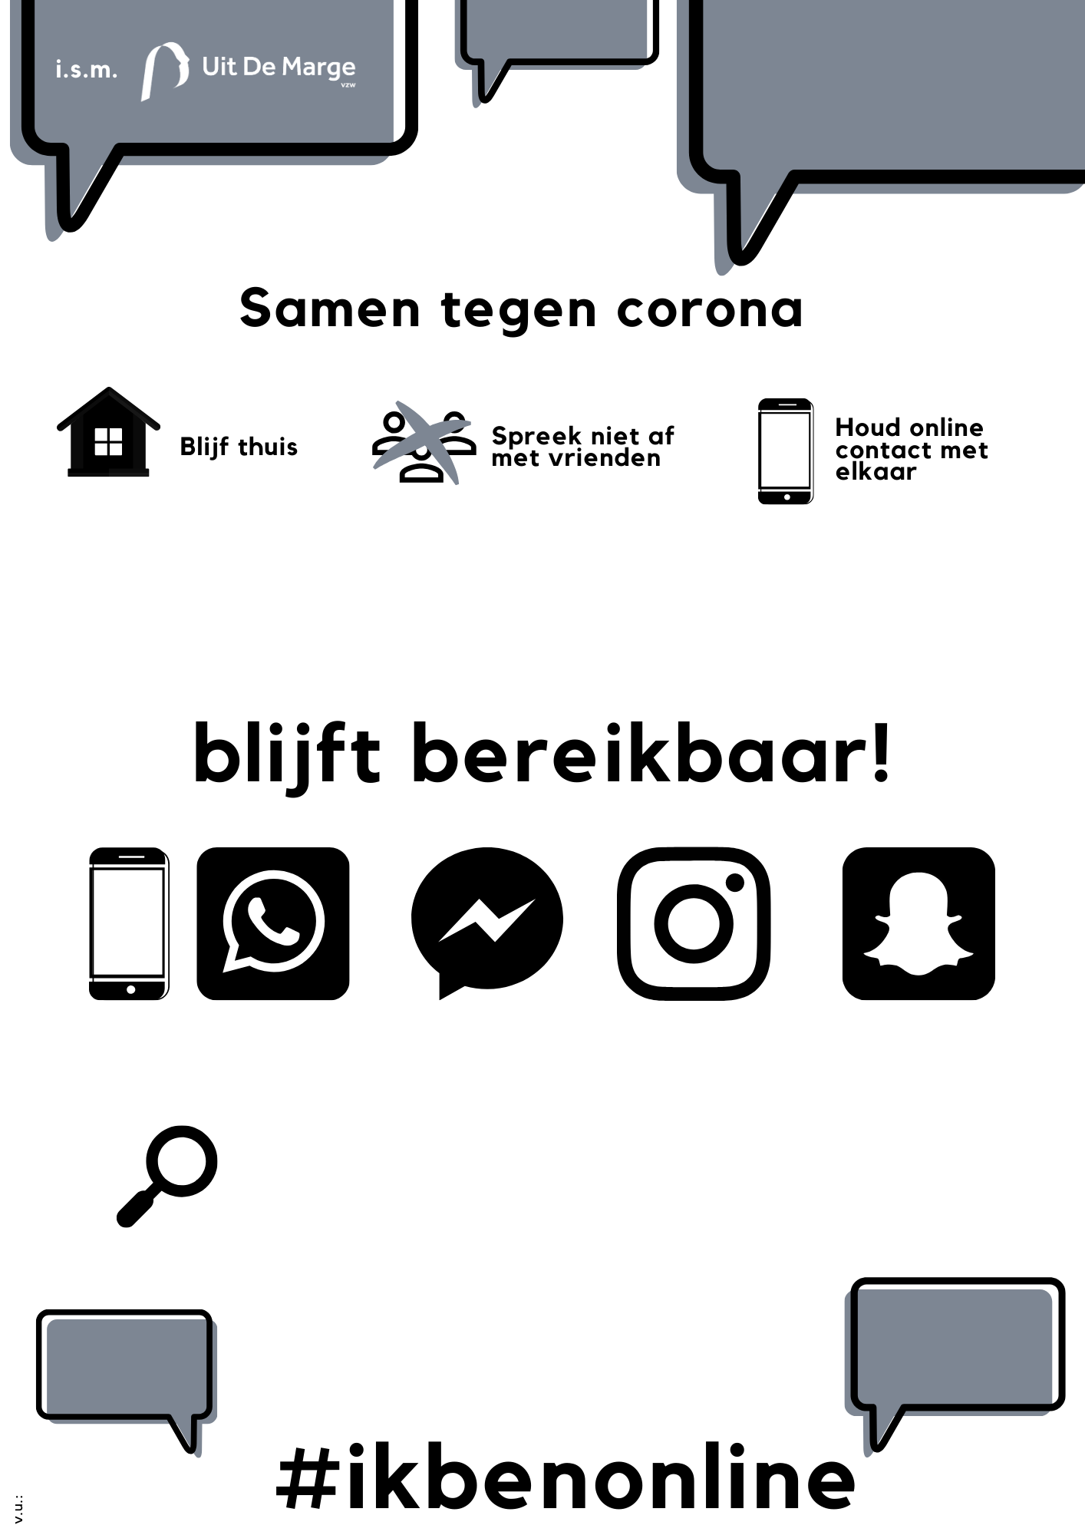

Naam jeugdwerking

Extra info, andere instanties bereikbaar, …?

Snapchat

Instagram

Facebook/Messenger

gsm-nummer

gegevens verantwoordelijke uitgever